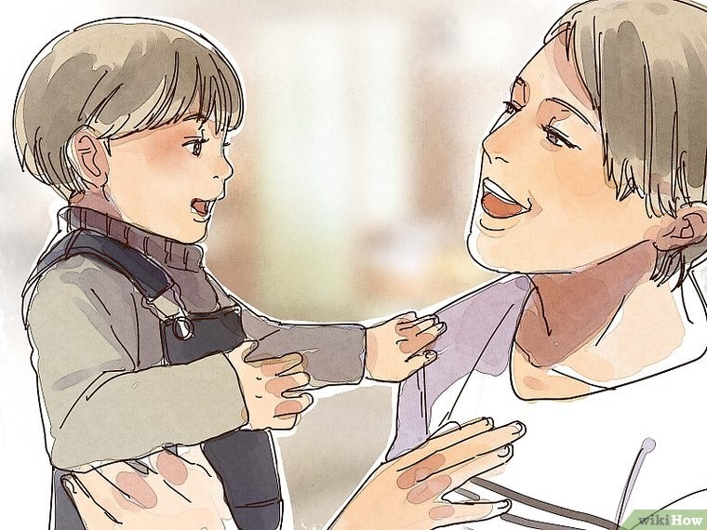
Все родители воспитывают детей в меру своего умения и понимания жизни и редко задумываются о том, почему в определенных ситуациях поступают так, а не иначе. Однако у каждой мамы в жизни бывают моменты, когда поведение любимого ребенка ставит в тупик. А может быть, сами взрослые, применяя радикальные методы воспитания, делают нечто такое, из-за чего потом бывает стыдно. В своих ошибках вы не одиноки, все родители их время от времени совершают. Но всегда лучше учиться на чужих ошибках, не правда ли?
1. Обещание больше не любить.
«Если ты не будешь таким, как я хочу, я больше не буду тебя любить»
Почему дети так часто спорят по поводу любой нашей просьбы? Может быть, они делают нам назло, как быть? Призывать к здравому смыслу? Да они просто не слышат, что взрослые им говорят. Угрожать? Это больше не действует. В таких случаях многие используют своеобразную козырную карту: «Теперь мамочка больше не будет любить тебя». Как часто многие из нас произносят эту фразу.
Обещание больше не любить своего ребёнка — одно из сильнейших средств воспитания. Однако эта угроза, как правило, не осуществляется. А дети прекрасно чувствуют фальшь. Единожды обманув, вы можете на долгое время потерять доверие ребенка — он будет воспринимать вас как людей лживых.
Намного лучше сказать так: «Я буду тебя все равно любить, но твое поведение я не одобряю».
2. Безразличие
«Делай что хочешь, мне все равно»
Зачем напрягаться? Спорить, искать аргументы, доказывать что-то ребёнку, нервничать? Ребенок сам должен научиться решать свои проблемы. И вообще, ребенка надо готовить к взрослой жизни, пусть он скорее станет самостоятельным. А нас оставит в покое.
Никогда не надо показывать ребёнку, что вам все равно, чем он занимается. Дети, почувствовав ваше безразличие, немедленно начнут проверять, насколько оно «настоящее». И, скорее всего, проверка будет заключаться в совершении поступков изначально плохих. Ребенок ждет, последует ли за проступок критика или нет. Словом, замкнутый круг. Поэтому лучше вместо показного безразличия постараться наладить с ребенком дружеские отношения, даже если его поведение вас совершенно не устраивает.
Можно сказать, например, так: «Знаешь, в этом вопросе я с тобой совершенно не согласен. Но я хочу помочь тебе, потому что люблю тебя. В любой момент, когда тебе это понадобится, ты можешь спросить у меня совета».
3. Слишком много строгости
«Ты должен делать то, что я тебе сказала, потому что я в доме главная»
Дети должны слушаться старших беспрекословно — это самый важный в воспитании принцип. Дискуссии здесь не допустимы. Не важно, сколько ребенку — 6 или 16 лет. Детям нельзя давать поблажек, иначе они окончательно сядут нам на шею.
Дети обязательно должны понимать, почему и зачем они что-то делают. Слишком строгое воспитание, основанное на принципах, которые не всегда понятны ребенку, напоминает дрессировку. Ребенок может беспрекословно исполнять все, когда вы рядом, и «плевать» на все запреты, когда вас рядом нет. Убеждение лучше строгости. В случае необходимости можно сказать так: «Ты сейчас делаешь так, как я говорю, а вечером мы спокойно все обсудим — почему и зачем».
4. Детей надо баловать
«Пожалуй, я сделаю это сама. Моему ребёнку это пока не по силам»
Мы готовы все сделать для нашего ребёнка, ведь дети всегда должны получать самое лучшее. Детство — такая короткая пора, поэтому оно должно быть прекрасно. Нравоучения, неудачи, неудовлетворенность — в наших силах избавить детей от всех трудностей и неприятностей. Так приятно угадывать и исполнять любое желание ребенка.
Избалованным детям очень тяжело приходится в жизни. Нельзя держать единственное чадо под колпаком родительской любви, в дальнейшем это может привести к множеству проблем. Поверьте, когда родители убирают буквально каждый камушек с дороги своего ребёнка, от этого он не чувствует себя счастливее. Скорее, наоборот — он ощущает себя совершенно беспомощным и одиноким. «Попробуй-ка сделать это сам, а если не получится, я тебе с удовольствием помогу», — вот один из вариантов мудрого отношения к дочери или сыну.
5. Навязанная роль
«Мой ребенок — мой лучший друг»
Ребенок — главное в нашей жизни, он такой смышленый, с ним можно говорить обо всем. Он понимает нас, прямо как настоящий взрослый.
Дети готовы сделать все, чтобы понравиться своим родителям, ведь папа и мама для них главнейшие люди на свете. Ребята даже готовы погрузиться в сложный мир взрослых проблем, вместо того чтобы обсуждать свои интересы со сверстниками. Но при этом их собственные проблемы так и остаются нерешенными.
6.»Больше денег — лучше воспитание»
Мы слишком стеснены в средствах, поэтому не можем себе позволить даже побаловать ребенка, постоянно приходится ему во всем отказывать, он донашивает старые вещи и т.п. Словом, будь у нас больше денег, мы были бы лучшими родителями.
Любовь не купить за деньги — звучит довольно банально, но это так. Часто бывает, что в семьях с невысоким достатком взрослые делают все, чтобы ребенок ни в чем не нуждался. Но вы не должны чувствовать угрызения совести за то, что не можете исполнять все его желания. На самом деле любовь, ласка, совместные игры и проведенный вместе досуг для ребёнка намного важнее содержимого вашего кошелька. И, если разобраться, совсем не деньги делают ребенка счастливым, а осознание того, что он для вас самый-самый.
7. Наполеоновские планы
«Мой ребенок будет заниматься музыкой (теннисом, живописью), я не позволю ему упустить свой шанс»
Многие взрослые мечтали в детстве заниматься балетом, учиться игре на пианино или играть в теннис, но у них не было такой возможности. И теперь главная цель пап и мам — дать детям самое лучшее образование. Не важно, если малышам этого не очень-то и хочется, пройдет время, и они оценят старания взрослых.
К сожалению, дети не всегда оценивают усилия родителей. И часто блестящее будущее, нарисованное взрослыми в своем воображении, разбивается о полное нежелание ребенка заниматься, скажем, музыкой. Пока ребёнок еще маленький и слушается взрослых, но затем. желая вырваться из клетки родительской любви, начинает выражать протест доступными ему способами — это может быть и прием наркотиков, и просто увлечение тяжелым роком в ночные часы. Поэтому, заполняя день ребенка нужными и полезными занятиями, не забывайте оставить ему немного времени и для личных дел.
8. Слишком мало ласки
«Поцелуй и прочие нежности не так уж и важны для ребенка»
Приласкать младшую сестренку? Какая ерунда! Поцеловать маму? По обниматься с папой? Да на это нет времени. Многие взрослые считают, что ласки в детском возрасте могут привести в дальнейшем к проблемам в сексуальной ориентации. Короче, никаких объятий и поцелуев — есть более нужные и серьезные вещи.
Дети любого возраста стремятся к ласке, она помогает им ощущать себя любимыми и придает уверенности в своих силах. Но помните, желание приласкаться должно все-таки в большинстве случаев исходить от самого ребенка. Не навязывайте детям свою любовь активно — это может оттолкнуть их.
9. Ваше настроение
«Можно или нет? Это зависит от настроения»
Неприятности на работе, плохие отношения в семье, как часто взрослые «выпускают пар» на ребенка. Многие уверены, что в этом нет ничего страшного. Достаточно потом пригласить малыша и купить давно обещанную игрушку, и все будет в порядке.
Родители должны показывать ребёнку, что их радуют его хорошие поступки и расстраивают плохие. Это создает у детей сознание в непоколебимости жизненных ценностей. Когда взрослые в угоду своему эгоизму и настроению сегодня разрешают что-то, а завтра это же запрещают, ребенок может понять только одно: все равно, что я делаю, главное, какое у мамы настроение. Однако, если вы чувствуете, что себя не переделать, лучше заранее договориться с ребенком: «Итак, когда у меня хорошее настроение, тебе не будет позволено делать все, что ты захочешь. А если плохое — постарайся быть ко мне снисходительным».
10. Слишком мало времени для воспитания ребенка
«К сожалению, у меня совсем нет времени для тебя»
Многие взрослые очень загружены на работе, но каждую свою свободную минутку стараются проводить с детьми: они отводят их в сад и в школу, готовят для них, стирают, покупают все, что им нужно. Дети должны сами понимать, что у родителей просто нет времени поиграть и почитать с ними.
Взрослые часто забывают простую истину — если уж родили ребенка, надо и время для него найти. Ребёнок, который постоянно слышит, что у взрослых нет на него времени, будет искать среди чужих людей родственные души. Даже если ваш день расписан по минутам, найдите вечером полчаса (в этом вопросе качество важнее количества) посидеть у кроватки сына или дочери, поговорите с ним, расскажите сказку или почитайте книжку. Ребёнку это необходимо.

Педагог - психолог отделения социальной диагностики
и социально – правовой помощи
Д.И. Титова

